TERM OF REFERENCE (TOR)

Water Break Inlet Cannal
Water Intake ST1.0

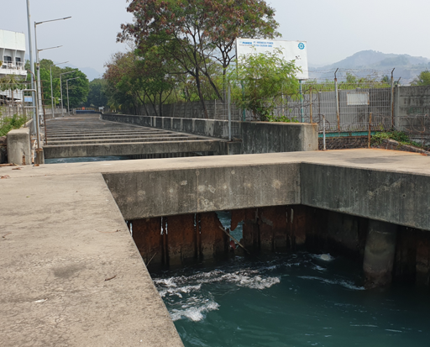
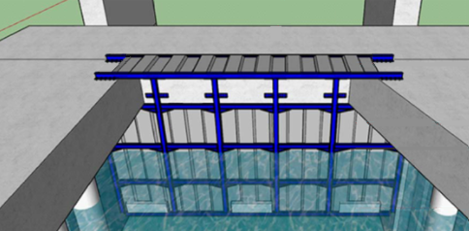
*gambar hanya ilustrasi

PT PLN INDONESIA POWER
UBP CILEGON
TAHUN 2025

- Pendahuluan
PT PLN Indonesia Power UBP Cilegon memiliki 2 unit PLTG dan 1 unit Turbin Uap, dengan total kapasitas pembangkit sebesar 740 MW. UBP Cilegon merupakan unit Mitsubishi dengan type M701F.

- Latar Belakang
Beroperasinya UBP Cilegon membutuhkan sumber air laut yang banyak untuk proses produksi dan system pendinginan. Air laut masuk ke water intake cannal, masuk ke screen system, pompa penyalur dan system condenser. Water Intake Cannal adalah merupakan suatu sistim saluran supply air laut dari system UBP Cilegon, air laut tersebut masuk mengalir disedot oleh backwash pump, desalination sea water feed pump, circulating water pump. Pada saat musim hujan, kondisi air laut biasanya keruh, banyak terdapat sampah: kayu, plastik dan lain sebagainya. Di samping itu juga air laut terkadang berombak, kondisi air laut seperti ini akan membahayakan/dapat merusak peralatan screen water system sehingga unit derating. Pada saat ini kondisi water break eksisting sudah mengalami kerusakan/korosi akut, sehingga perlu dilakukan pemasangan back up water break untuk dapat meredam ombak dan menjaga kesediaan air laut yang aman agar proses produksi unit pembangkit tetap handal.

Adapun permasalahan saat ini yang terjadi di area water intake canal adalah sebagai berikut :
- Pada saat musim hujan, banyak sampah terbawa arus yang masuk ke water intake, seperti : kayu, plastik dan lain sebagainya, masuk secara simultan, sehingga akan menimbulkan gangguan kerusakan terhadap peralatan screen system.
- Perlu adanya back-up/pengganti pelat water break eksisting yang sudah mengalami kerusakan/korosi akut, kerusakan water break dapat menyebabkan ombak tidak dapat diredam sehingga berpotensi merusak peralatan TBS maupun CWP

Untuk mengatasi masalah pada poin 1 dan 2 diatas, maka perlu dilakukan “Pengadaan water break inlet cannal water intake ST1.0”, yang akan dilaksanakan dengan menggunakan anggaran AI Tahun 2025.

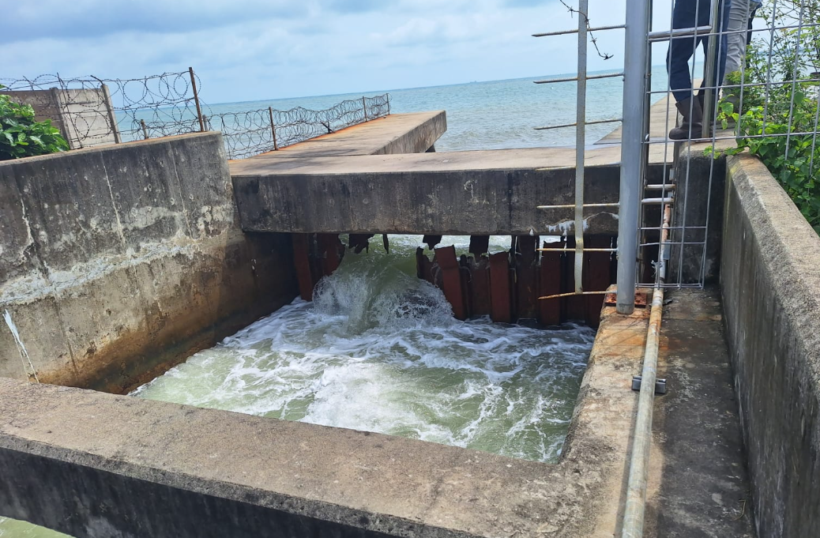
Gambar : 1. Kondisi water break inlet cannal water intake saat ini

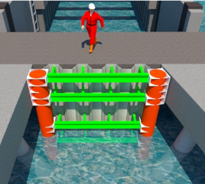

Gambar : 2. Rencana Lokasi dan ilustrasi Pemasangan Water Break
di inlet cannal water intake

- Maksud dan Tujuan
Maksud dan tujuan kebutuhan pekerjaan water break inlet cannal water intake ini adalah untuk menjaga kehandalan unit khususnya screen system dan operasional CWP, dikarenakan plat water break eksisting yang sudah mengalami kerusakan/korosi akut, kerusakan water break dapat menyebabkan ombak tidak dapat diredam sehingga berpotensi merusak peralatan TBS maupun CWP

Adapun fungsi dari peralatan tersebut adalah sebagai berikut ini :
  - Meredam ombak untuk keamanan peralatan TBS maupun CWP
  - Untuk menahan sampah terbawa arus yang masuk pada saat musim hujan dan kondisi air laut pasang, seperti : kayu, plastik dan lain sebagainya tidak akan masuk secara simultan, sehingga gangguan kerusakan terhadap screen system dapat terhindari.
Sesuai penjelasan diatas maka perlu dilakukan “ Pengadaan water break inlet cannal water intake ST1.0”.
- Ruang Lingkup
Ruang lingkup Pengadaan water break inlet cannal water intake ST1.0, adalah sebagai berikut :
No | Nama Barang | Spesifikasi Detail | Jml | Satuan
1 | Plat Water Break | - Material Plat : Sheetpile type IV dengan ketebalan minimum 15 mm (atau material setara, atau material lebih baik)  - Dimensi plat bagian bawah-dibawah beton (est.) : P ± 7000 mm, Tinggi ± 2200 mm  - Seluruh ukuran disesuaikan kembali sesuai hasil survey kondisi actual di lapangan dengan pertimbangan ukuran celah dasar dibawah sheetpile/plat water break sebagai laluan air setinggi 1800 mm  Noted : Include Installation, supporting material, alumunium anode & consumable material | 1 | Lot
1 | - Pembuatan desain dan SOP pelaksanaan pekerjaan  - Kajian kekuatan desain water break inlet cannal dari independent (akademisi/swasta)  - Pembuatan List Tools dan Material  - Pengurusan Ijin kerja dan JSA  - Mobilisasi dan Demobilisasi (include mobil crane)  - Coating/cat anti karat  - Pelepasan/pemotongan plat water break existing  - Comisioning  - Report

Tabel : 1. Bill Of Quantity

Gambar : 2. Ilustrasi Design Water Break inlet Cannal water intake ST1.0

- Persyaratan Pekerjaan :
Menjelaskan spesifikasi pekerjaan dan kriteria penerimaan hasil pekerjaan, antara lain :
    - Penyedia wajib melaksanakan pekerjaan dengan baik, tepat waktu, dan sesuai aturan K3 dan Lingkungan dan pengamanan yang berlaku di Republik Indonesia dan PT PLN Indonesia Power UBP Cilegon.
    - Penyedia wajib melaksanakan pekerjaan dan mengantisipasi terjadinya kecelakaan kerja, kerusakan / gangguan lingkungan, dan gangguan terhadap keamanan barang, orang, tempat, dan pekerjaan.
    - Gambar 2 hanya ilustrasi Gambaran posisi water break inlet cannal water intake, Sebelum proses Terkontrak Penyedia wajib survey lapangan dan membuat desain sendiri (lengkap dengan ukuran detail kedalaman dasar inlet cannal water intake, serta ukuran detail installasi water break dan spesifikasi material yang digunakan) dilengkapi dengan kajian kekuatan water break inlet cannal dan membuat SOP rencana pelaksanaan pekerjaan untuk kemudian dipresentasikan kepada user maupun manajemen UBP Cilegon.
    - Pengadaan water break inlet cannal water intake ST1.0 termasuk persiapan pelaksanaan pekerjaan, perijinan/akses masuk ke Lokasi lain diluar PT PLN Indonesia Power UBP Cilegon (jika diperlukan), mob demob, tools, mobile crane, peralatan keselamatan pekerjaan di laut, sewa kapal (jika diperlukan), peralatan menyelam, supply Listrik, air dan udara tekan, pengendalian dan pengangkutan limbah bekas pekerjaan, perlengkapan tambahan lain yang diperlukan serta seluruh pekerjaan terkait ruang lingkup pada table Bill of Quantity
    - Commissioning dilakukan selama 3 x 24 Jam setelah pekerjaan pemasangan selesai dan harus dipastikan hasil pekerjaan berfungsi baik sebagaimana mestinya dan tidak ditemukan kerusakan ( hasil commissioning dimasukkan ke dalam laporan pekerjaan)
    - Memberikan Laporan hasil pekerjaan Hardcopy dan Softcopy.

  - Standard yang disetujui Owner
Standar yang digunakan untuk pengadaan ini adalah peralatan harus memenuhi spesifikasi dalam pekerjaan pemasangan water break inlet cannal water intake ST 1.0 dan area kerja tetap terjaga rapi dan bersih

- Performance Guarantee
- Jaminan / garansi penggantian baru apabila ternyata ditemukan kerusakan / ketidaksesuaian spesifikasi barang pada saat diterima.
- Semua biaya yang timbul akibat adanya penggantian barang dan jasa adalah menjadi tanggung jawab Penyedia tanpa berhak atas pembayaran dari PT PLN Indonesia Power.
- Hasil pekerjaan penggantian tersebut harus baik dan sempurna.
- Masa jaminan adalah minimal 730 hari setelah diserah terima.
- Apabila dalam waktu 30 (tiga puluh) hari semenjak pemberitahuan dari Pengguna Barang/Jasa, Penyedia tidak melakukan tindakan perbaikan atau penggantian, maka Pengguna Barang/Jasa berhak mencairkan jaminan pemeliharaan dari Penyedia Barang/Jasa.

- Acceptance Criteria
- Penyedia mengirimkan barang dalam kondisi pengiriman yang sesuai aturan K3L dan Pengamanan.
- Penyedia Wajib merekap BA Incoming/Surat Jalan lalu diserahkan ke user.
- Penyedia menyerahkan barang/ pekerjaan dengan spesifikasi dan jumlah sesuai dengan BOQ.
- Direksi Pekerjaan/Lapangan berhak menolak barang apabila spesifikasi barang yang dikirimkan tidak sesuai dengan spesifikasi barang di dalam kontrak.
- Apabila terjadi penolakan, Penyedia wajib segera mengirimkan barang pengganti dengan spesifikasi sesuai Kontrak.

- Tahapan Pekerjaan & Project Time Schedule
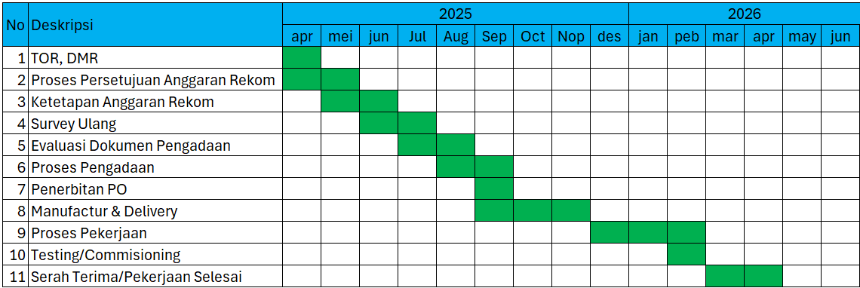

  - Delivery Material/ Pelaksanaan Pekerjaan/Installation
Pengiriman Material dilakukan sepenuhnya oleh penyedia dan segala biaya yang timbul akibat pengadaan ini menjadi tanggung jawab penyedia. Untuk rencana pekerjaan dilaksanakan maksimal 50 hari sesuai SPMK yang diterbitkan dan pekerjaan dilaksanakan saat Major ST1.0 2025/2026 dengan maksimal selesai pekerjaan pada tanggal 05 Februari 2026 (sesuai jadwal OH R43) atau mengikuti jadwal Major ST1.0 2025/2026 terbaru

  - Commissioning
Commisioning dan Inspection dilakukan pada saat Material sudah terpasang , Commissioning yang dilakukan adalah pengujian kualitas water break inlet cannal water intake ST1.0 yang baru, dengan durasi selama 3 X 24 jam, dilakukan oleh Penyedia dan disaksikan oleh Direksi Lapangan (Bidang : Eng, HAR dan Umum/Sarana) PT PLN Indonesia Power UBP Cilegon.

  - Reliability Guarantee
Surat Pernyataan Garansi Reliability Performance yang menyatakan bahwa Penyedia memberikan garansi 730 hari apabila setelah terpasang ditemukan kerusakan pada water break inlet cannal water intake ST1.0 yang baru

- Persyaratan Pengiriman
  - Penyedia wajib mengirimkan barang dan mengkondisikan pengiriman barang menjamin barang terhindar dari kerusakan.
  - Pelaksana pekerjaan berkewajiban atas asuransi kargo dari tempat asal barang sampai dengan titik serah terima.
  - Apabila terdapat Pengepakan harus terdapat packing list setiap barang.
- Titik Serah Terima
- Titik serah terima pekerjaan adalah :
PT PLN Indonesia Power UBP Cilegon :
Jl. Raya Bojonegara - Salira, Desa Margasari Kecamatan Puloampel, Kab. Serang - Banten (0254) 5751555,5751444 setiap hari kerja mulai pukul 08:00 s/d pukul 15:00.

- Mekanisme Serah Terima
persyaratan serah terima barang dan jasa pada titik serah terima, antara lain :
- Penyedia mengirimkan barang dalam kondisi pengiriman sesuai aturan K3L dan Pengamanan disertai Asli surat Jalan/ Pengantar Barang
- Surat Pernyataan Masa Garansi yang menyatakan bahwa Penyedia memberikan garansi penggantian baru/ perbaikan apabila ditemukan ketidaksesuaian spesifikasi barang dengan yang dipersyaratkan/ ditemukan kerusakan selama 730 (tujuh ratus tiga puluh) hari kalender sejak serah terima pekerjaan.
- Pekerjaan telah diselesaikan sesuai dengan ruang lingkup pekerjaan secara lengkap dan selesai dalam kondisi baik sesuai waktu yang ditentukan serta dilengkapi dengan dokumen yang dipersyaratkan sesuai Document Request Sheet (DRS) terlampir
- Direksi Pekerjaan berhak untuk melakukan klaim Pengadaan water break inlet cannal water intake ST1.0 apabila Pengadaan water break inlet cannal water intake ST1.0 yang dikerjakan tidak sesuai dengan spesifikasi di dalam kontrak.
- Apabila terjadi klaim, Penyedia wajib segera melakukan perbaikan agar Pengadaan water break inlet cannal water intake ST1.0 sesuai ruang lingkup dan seluruh biaya perbaikan merupakan tanggung jawab penyedia.

- Usulan Pelaksana Direksi Pekerjaan dan Direksi Lapangan
Direksi Pekerjaan : Manajer Engineering PT PLN Indonesia UBP Cilegon.
Direksi Lapangan : Asman LCM Investasi dan Manajemen Risiko PT PLN IP UBP Cilegon, Senior Officer Enjiniring BOP PT PLN IP UBP Cilegon dan Asman Pemeliharaan Mesin PT PLN IP UBP Cilegon
- Persyaratan Calon Penyedia
  - Izin Usaha : Non Kecil
  - Klasifikasi Usaha/Kelompok Usaha/Bidang Usaha : Berpengalaman dalam Pengelolaan Infrastruktur di lingkungan PT PLN Indonesia Power.
  - Minimal memiliki 1 orang Project Enjinir yang berpengalaman dalam Pengelolaan Infrastruktur.
  - Commissioner/Project Enjinir WAJIB mengetahui proses pekerjaan di lapangan dan bertanggung jawab langsung terhadap Direksi Pekerjaan/Lapangan/Mutu atas progress report setiap harinya.
  - Penyedia barang dan jasa WAJIB membawa seluruh sertifikat personil, yang berkaitan dengan pekerjaan tersebut dan menunjukannya ke Direksi Pekerjaan /Direksi Lapangan/Tim Mutu minimal 1 hari sebelum eksekusi pekerjaan. Khusus untuk pekerjaan di bawah air, untuk personil yang akan melaksanakan pekerjaan tersebut wajib memiliki sertifikat menyelam atau bekerja di dalam air atau sejenisnya yang berkaitan dengan pekerjaan tersebut dan berusia maksimal 55 tahun.
  - Penyedia barang dan jasa WAJIB memiliki Pengawas K3 yang memiliki sertifikat yang masih berlaku
  - Memiliki sertifikat SIUJK dan masih berlaku
  - Memiliki sertifikat PQ CSMS dari PT PLN Indonesia Power dengan kualifikasi tingkat risiko minimum EKSTRIM
  - Penyedia Barang dan Jasa WAJIB memberikan technical support after sales jika kemudian hari setelah pemasangan terdapat kendala teknis dalam pengoperasian.

- Usulan Metode Pengadaan
-

- Usulan Aturan Pembayaran
  - Pembayaran dilakukan dengan mata uang rupiah sesuai aturan pengadaan Barang dan Jasa PT PLN Indonesia Power UBP Cilegon.
  - Persyaratan hak atas pembayaran : Telah diserah terimakannya seluruh pekerjaan berdasarkan kontrak

- Usulan Aturan Denda
Denda keterlambatan diberlakukan apabila Penyedia mengirimkan barang melebihi waktu yang dipersyaratkan, dengan besaran:
  - Denda sebesar 1‰ (satu per mil) x hari keterlambatan x jumlah barang yang dipersyaratkan dalam kontrak x nilai total kontrak
  - Batasan denda maksimal sebesar 5% dari Nilai Surat Perjanjian
Tidak ada denda atas kualitas. Kualitas material/pekerjaan mengacu pada standar spesifikasi kontrak. Jika terdapat material.pekerjaan dibawah standar spesifikasi maka direksi lapangan berhak menolak material tersebut. Apabila terjadi penolakan maka penyedia wajib menyediakan pengganti sesuai kontrak. Denda keterlambatan mengacu pada tanggal delivery yang dipersyaratkan dalam kontrak.

- Rencana Anggaran

Rencana Anggaran Biaya
Pengadaan Water Break Inlet Cannal Water Intake ST1.0
Item | Description | Quantity | Order Unit | Unit price IDR | Total Price IDR
1 | Plat Water Break Inlet Cannal  Include : mob demob,tools, Installation, supporting material, alumunium anode & consumable material | 1 | Lot | 1.713.809.750 | 1.713.809.750
Total |  |  |  |  | 1.713.809.750
PPN 11% |  |  |  |  | 188.519.073
Grand Total |  |  |  |  | 1.902.328.823

Rencana anggaran sebesar Rp. 1.902.328.823,00 termasuk ppn 11%.

- Persyaratan Lainnya
  - Pemberian akses kepada personil PT PLN Indonesia Power UBP Cilegon, atau yang ditunjuk, ke fasilitas Penyedia/Pabrikan.
  - Penyedia wajib menjaga kualitas dan kuantitas barang sampai dengan titik serah terima.
  - Penyedia wajib melakukan proses produksi dan pengiriman dengan mematuhi aturan K3, Lingkungan, dan Pengamanan yang berlaku di Republik Indonesia dan PT PLN Indonesia Power.
  - Penyedia wajib melaporkan progres tahapan pengiriman kepada Direksi Lapangan apabila diminta.
  - Penyedia wajib memberitahukan kepada Direksi Lapangan mengenai estimasi tanggal kedatangan barang 3 (tiga) hari sebelum tanggal pengiriman.
  - Dalam melaksanakan pekerjaan tersebut Penyedia Barang/Jasa harus menyediakan peralatan sendiri, dalam pemasangan dan pelaksanaan pekerjaan dilarang menggunakan segala bentuk fasilitas dan sumberdaya yang ada di PT PLN Indonesia Power UBP Cilegon, seperti : Listrik, Air, Udara bertekanan, dll.
  - Penyedia wajib memberikan laporan progress harian pada saat Pekerjaan Pengadaan water break inlet cannal water intake ST1.0 dan commissioning di unit PT PLN Indonesia Power UBP Cilegon.
  - Penyedia wajib memberikan Laporan progress pekerjaan terkait Pengadaan water break inlet cannal water intake ST1.0, berupa Hard copy/soft copy yang dipresentasikan di PT PLN IP UBP Cilegon.
  - Penyedia menyampaikan dokumen TKDN (Tingkat Kompeten Dalam Negeri) yang meliputi penghitungan TKDN barang, jasa ataupun gabungan barang dan jasa sesuai lampiran Peraturan Menteri Perindustrian RI No 16/M-IND/PER/2/2011 Tentang Ketentuan dan Tata Cara Penghitungan Tingkat Komponen Dalam Negeri. Dokumen TKDN berupa sertifikat yang telah diterbitkan oleh kementrian perindustrian atau formulir hasil self assesment dari penyedia barang/ jasa.

LEMBAR PENGESAHAN
Pengadaan Water Break Inlet Cannal
Water Intake ST1.0
Dibuat oleh
Tanggal | : | 02 Juli 2025
Senior Officer Enjiniring BOP

Arie Wicaksono

Diperiksa oleh
Tanggal | : | 02 Juli 2025
Asman Pemeliharaan Mesin

Yunarko
Diperiksa oleh
Tanggal | : | 02 Juli 2025
Asman LCM Investasi dan Manajemen Risiko

Rio Alpha S

Disetujui oleh
Tanggal | : | 02 Juli 2025
Manajer Enjiniring UBP Cilegon

Ana Mustakim

LAMPIRAN :
      - Technical Particular & Guarantee (TPG)
No. | Spesifikasi | Owner Request | Vendor Proposed & Guarantee
1 | Pelat penahan ombak | Good condition
2 | Clamp and stud bolt | No lossenes
3 | Bored pile (*jika ada) | Ridgid/No crack
4 | Pekerjaan painting/coating | Coating merata

- Inspection Testing Plan (ITP)

No. | Testing Items | Testing Method | Standard Test Reference | Tested by | Witness by |  | Acceptance Criteria Requirements
1 | Plat penahan ombak | Waterpass/Visual | - | Vendor | Owner |  | Normal Operation
2 | Clamp and stud bolt | Visual | - | Vendor | Owner |  | Normal
3 | Pemasangan Bore pile  (jika ada) | Visual | - | Vendor | Owner |  | Normal Operation
4 | Pekerjaan painting/coating | Visual | - | Vendor | Owner |  | Normal Operation

- Document Request Sheet (DRS)
No. | Document Requirement
1.  2.  3 | Document drawing  Accessories data & specification drawing  Report |  | Hard copy & Soft Copy  Hard copy & Soft Copy  Hard copy & Soft Copy
- Performance Guarantee Requirement Sheet (PGRS)
No. | Plant Item | Performance Guarantee Parameter (s) | Baseline Parameter (s) | Verification Method |  | Remedial Measures Allowed
1. | 730 Reliability Performance | No Failure or Damage Found | Operation Request | 24 months - Visual |  | If Failure/Damage Found, Vendor must repair/ replace material

